新 书 推 荐
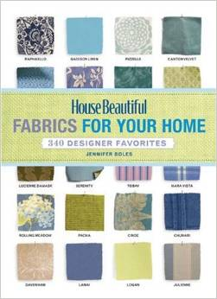
中文书名：《美丽家居之家用纤维面料：340种设计师收藏作品》
英文书名：House Beautiful Fabrics for Your Home: 340 Designer Favorites
作 者：Jennifer Boles
出 版 社：Hearst
代理公司：Sterling Publishing/ANA
页 数：288页
出版时间：2010年4月
代理地区：中国大陆、台湾
审读资料：电子稿
类 型：艺术设计

内容简介：

倍受欢迎的《家中颜色搭配》（Colors for Your Home）之后的《美丽家居》（House Beautiful）后续系列。

一本非常棒的书，值得让人喜爱的续集——《美丽家居之家用纤维面料》（House Beautiful Fabrics for Your Home）为家庭室内装潢师提供了实用信息和灵感。
这本便携的初级读本会帮助初学者和专家为每个房间选择匹配的理想纤维面料。本书收集了来自六十多位顶级设计师们的建议，以及《美丽家居》的编辑们归纳的一些实际样本，可以使读者们选择合适的纤维面料给自己的家增添风格和魅力。

书中包括：
- 24中混合搭配的纤维面料组合，由《美丽家居》中倍受欢迎每月“快速房间”栏目提供
- 48种在漂亮的房间中将面料搭配和谐的实例
- 配有设计师、经销商、名字、颜色和材质等信息的纤维面料样本——以及他们所搭配好的其他面料。
- 根据式样排列好的所有面料的索引，以供搜索：单色、碎花、涡纹图案、印花、格子图案等等。

作者简介：

珍妮弗·博尔思（Jennifer Boles）是《美丽家居》的一名特约编辑。她的博客“精益求精”（The Peak of Chic）(http://thepeakofchic.blogspot.com/)主要关注设计趋势、复古家装、设计史和所有与设计相关的内容。她的故乡是乔治亚州亚特兰大市。《美丽家居》是一本家装设计杂志，将读者和其生活风格、品味及梦想放在首位。该杂志拥有825000册的发行量，以及6300000的读者受众——超过了其他任何一本家居杂志。

谢谢您的阅读！
请将回馈信息发至：俞晓宁（Winnie Yu）
安德鲁﹒纳伯格联合国际有限公司北京代表处
北京市海淀区中关村大街甲59号中国人民大学文化大厦1705室, 邮编：100872
电话：010-88810959
传真：010-82504200
Email: winnie@nurnberg.com.cn
网址：www.nurnberg.com.cn
微博：http://weibo.com/nurnberg
豆瓣小站：http://site.douban.com/110577/

